BÀI 5 (3): Khu vực Tây Nam Á và Trung Á

# Câu 1: Diện tích của khu vực Tây Nam Á rộng khoảng

A.7 triệu km2. B. 8 triệu km2 C. 5 triệu km2 D. 6 triệu km2

# Câu 2: Năm 2005, số dân của khu vực Tây Nam Á là…… triệu người.

A. hơn 331 B. gần 310 C. hơn 313 D.gần 330

# Câu 3: Nguồn tài nguyên chủ yếu của khu vực Tây Nam Á là

A.dầu mỏ và khí tự nhiên. B. vàng và kim cương.

C. khí tự nhiên, vàng. D. than đá.

# Câu 4: Dầu mỏ, khí tự nhiên…nguồn tài nguyên quan trọng của Tây Nam Á tập

**trung chủ yếu ở**

A.ven Địa Trung Hải. B.Ven vịnh Péc-xích.

C.ven biển Đen. D.ven biển Caxpi.

# Câu 5: Tôn giáo có ảnh hưởng sâu, rộng nhất đến sự phát triển kinh tế - xã hội của

**khu vực Tây Nam Á là**

A.Thiên Chúa giáo. B.Phật giáo. C.Do Thái giáo. D.Hồi giáo.

# Câu 6: Đặc điểm không có ở khu vực Tây Nam Á là

1. vị trí địa lý mang tính chiến lược.
2. điều kiện tự nhiên thuận lợi cho sản xuất nông nghiệp.
3. nguồn tài nguyên dầu mỏ giàu có.
4. sự can thiệp vụ lợi của các thế lực bên ngoài.

# Câu 7: Đặc điểm không đúng về khu vực Tây Nam Á là

1. có diện tích rộng lớn, đông dân cư.
2. dầu mỏ tập trung nhiều nhất ở vùng Vịnh Péc-xích.
3. có nền văn minh rực rỡ, phần lớn dân cư theo đạo hồi.
4. vị trí trung gian của 3 châu lục, phần lớn lãnh thổ là hoang mạc.

# Câu 8: Về mặt tự nhiên, Tây Nam Á không có đặc điểm là

1. giàu có về tài nguyên thiên nhiên.
2. khí hậu lục địa khô hạn.
3. nhiều đồng bằng châu thổ đất đai giàu mỡ.
4. các thảo nguyên thuận lợi cho chăn thả gia súc.

# Câu 9: Tây Nam Á là một bộ phận lãnh thổ thuộc châu Á gồm….. quốc gia.

A.22 B.23 C.21 D.20

# Câu 10: Quốc gia không thuộc khu vực Tây Nam Á là

A.Thổ Nhĩ Kì. B.Mông Cổ. C.Irak. D.Iran.

# Câu 11: Quốc gia có diện tích tự nhiên rộng lớn nhất ở khu vực Tây Nam Á là

A.Thổ Nhĩ Kì. B.Áp-ga-ni-xtan. C.Iran. D.Ả-rập-xê-út.

# Câu 12: Vị trí địa lý của khu vực Tây Nam Á là “điểm nóng” của thế giới ngày nay là do

1. nơi ra đời nhiều tôn giáo lớn.
2. nơi hoạt động mạnh của các phần tử cực đoan.
3. nằm ở ngã ba đường các châu lục Á, Âu, Phi.
4. từng có “con đường tơ lụa” đi qua.

# Câu 13: Tây Nam Á có diện tích 7.000 nghìn km2 , dân số 313,3 triệu người. Mật độ dân số của khu vực sẽ là

A.54 người/km2. B.48 người/km2. C.46 người/km2. D.45 người/km2.

# Câu 14: Quốc gia có số dân đông nhất ở khu vực Tây Nam Á ( năm2005 ) là

A.I-rắc. B.Iran. C.Thổ Nhĩ Kì. D.Ả-rập-xê-út.

# Câu 15: Tây Nam Á là nơi tranh chấp quyết liệt của các cường quốc lớn bên ngoài

**do nguyên nhân cơ bản là**

1. khu vực thường xuyên mất ổn định.
2. sự phức tạp về sắc tộc và ngôn ngữ.
3. có nguồn dầu mỏ phong phú.
4. có vị trí địa lí chiến lược quan trọng.

# Câu 16: Quốc gia có dân số ít nhất (năm 2005) khu vực Tây Nam Á là

A. Ca-ta. B. Ba-ranh. C. Ác-mê-ni-a. D. Síp.

# Câu 17: Một trong những nguyên nhân gây ra sự mất ổn định ở Tây Nam Á là

1. phần lớn dân cư trong khu vực theo đạo Hồi.
2. một phần nhỏ dân cư theo các tôn giáo khác.
3. xung đột giữa các phần tử cực đoan trong đạo Hồi.
4. đạo Hồi có ảnh hưởng rất sâu rộng trong khu vực.

# Câu 18: Đặc điểm nổi bật về tự nhiên và xã hội của khu vực Tây Nam Á là

1. có nền văn minh rực rỡ, phần lớn dân cư theo đạo hồi.
2. dầu mỏ ở nhiều nơi, tập trung nhiều ở vùng Vịnh Péc-xích.
3. vị trí trung gian của 3 châu lục, phần lớn lãnh thổ là hoang mạc.
4. vị trí trung gian của 3 châu lục, phần lớn lãnh thổ là hoang mạc và có nền văn minh rực rỡ, phần lớn dân cư theo đạo Hồi.

# Câu 19: Tây Nam Á luôn trở thành “điểm nóng” của thế giới là vì

1. tình trạng cạnh tranh trong sản xuất dầu khí.
2. thường xảy ra các cuộc xung đột sắc tộc lớn, kéo dài.
3. điều kiện khí hậu ở đây.
4. khu vực thường xuyên mất mùa, đói kém.

# Câu 20: Hai nước có diện tích lãnh thổ lớn nhất và nhỏ nhất của khu vực Tây Nam

**Á lần lượt là**

1. Iran, Thổ Nhĩ Kỳ. B. Ả-rập-xê-út, Ba-ranh.
2. Áp-ga-ni-xtan, Iran. D. Áp-ga-ni-xtan, Thổ Nhĩ Kỳ.

# Câu 21: Tài nguyên có ở hầu hết các nước trong khu vực Trung Á đó là

1. tiềm năng thủy điện, đồng.
2. dầu mỏ, khí tự nhiên, than đá.
3. than đá, đồng, Uranium.
4. sắt, đồng, muối mỏ, kim loại hiếm.

**Câu 22: Khu vực Trung Á hiện nay được xác định gồm có**

A.7 nước. B. 6 nước C. 5 nước. D. 19 nước.

# Câu 23: Trong các nước ở Trung Á, nước ít bị ảnh hưởng của đạo Hồi là

A. Mông Cổ. B.Ca-dắc-xtan. C. Cư-rơ-gư-xtan. D. Tat-gi-ki- xtan.

# Câu 24: Quốc gia có diện tích tự nhiên lớn nhất khu vực Trung Á là

A. Tuốc-mê-ni-xtan. B. Ca-dắc-xtan. C.Mông Cổ. D. U-dơ-bê-ki-xtan.

# Câu 25: Quốc gia có số dân đông nhất khu vực Trung Á ( năm 2005 ) là

A. Ca-dắc-xtan. B. U-dơ-bê-ki-xtan.

C.Tát-gi-ki-xtan. D. Cư-rơ-gư-xtan.

# Câu 26: Trong số các quốc gia sau đây, quốc gia không thuộc khu vực Trung Á là

A.U-dơ-bê-ki-xtan. B. Ca-dắc-xtan.

C. Tát-ghi-ki-xtan. D. Áp-ga-ni-xtan.

# Câu 27: Các nước Trung Á chịu ảnh hưởng mạnh của

A. Thiên chúa giáo. B. Phật giáo. C.Do Thái giáo. D.Hồi giáo.

# Câu 28: Khu vực Trung Á có diện tích

A. 6.4 triệu km2 B. 4,6 triệu km2 C. 6.5 triệu km2 D. 5.6 triệu km2

# Câu 29: Năm 2005, số dân của khu vực Trung Á là….. triệu người.

A. 313 B. 33 C. 63,1 D.61,3

# Câu 30: Ngành trồng bông và một số cây công nghiệp có khả năng phát triển ở

**Trung Á nếu**

1. tăng khả năng xuất khẩu.
2. phát triển thủy lợi.
3. phát triển công nghiệp chế biến.
4. đào tạo nhân công lành nghề.

# Câu 31: Trung Á là khu vực nông nghiệp có tiềm năng sản xuất về

1. lúa mì, ngô.
2. lúa gạo, ngô.
3. bông vải, lúa gạo.
4. bông vải, chăn thả gia súc.

# Câu 32: Đặc điểm của khí hậu ở khu vực Trung Á là

A.mưa theo mùa. B. nóng ẩm.

C. khô hạn. D. mùa đông có tuyết lạnh.

# Câu 33: Khu vực Trung Á thừa hưởng được nhiều giá trị văn hóa của cả phương

**đông và phương tây là do**

1. cuộc chiến tranh giữa Thiên chúa giáo và Hồi giáo.
2. có sự giao lưu giữa Phật giáo và Thiên chúa giáo.
3. nằm giữa châu Á và châu Âu.
4. có “con đường tơ lụa” đi qua khu vực này.

# Câu 34: Tổng số các quốc gia của khu vực Tây Nam Á và Trung Á lần lượt là

A. 17 và 5. B. 19 và 5. C. 21 và 6. D. 20 và 6.

# Câu 35: Nguyên nhân sâu xa gây nên tình trạng mất ổn định của khu vực Tây Nam Á và Trung Á là

1. tôn giáo và các thế lực thù địch chống phá.
2. tranh giành đất đai và nguồn nước.
3. xung đột dai dẳng giữa người Ả- rập và người Do Thái.
4. dầu mỏ và vị trí địa lí chính trị quan trọng.

# Câu 36: Phần lớn dân cư của Tây Nam Á và Trung Á theo

A.Thiên Chúa giáo. B. Hồi giáo. C. Phật giáo. D. Do Thái giáo.

# Câu 37: Tình trạng mất ổn định về chính trị của khu vực Tây Nam Á và Trung Á

**đã làm cho**

A. ô nhiễm môi trường ngày càng nặng. B. giá dầu thế giới ngày càng tăng cao. C.tài nguyên ngày càng cạn kiệt. D. tình trạng đói nghèo ngày càng tăng.

# Câu 38: Điểm giống nhau về điều kiện tự nhiên của khu vực Tây Nam Á và Trung Á là đều

A.có khí hậu cận nhiệt và ôn đới. B.không tiếp giáp với đại dương.

C.có nhiều cao nguyên và đồng bằng. D.có khí hậu khô hạn, nhiều hoang mạc.

# Câu 39: Khu vực Trung Á và Tây Nam Á không có đặc điểm

A.tỉ lệ dân cư theo đạo Hồi cao. B.có nhiều dầu mỏ và tài nguyên khác.

C.nằm hoàn toàn trong nội địa. D.có vị trí địa – chính trị rất chiến lược.

# Câu 40: Đối với khu vực Trung Á, đặc biệt là Tây Nam Á tài nguyên dầu mỏ là

**nguyên nhân quan trọng dẫn đến**

1. cuộc chiến tranh triền miên.
2. những bất ổn về chính trị.
3. xung đột tôn giáo, sắc tộc, khủng bố.
4. những bất ổn về chính trị, các cuộc chiến tranh triền miên.

# Câu 41: Đối với khu vực Trung Á, đặc biệt là Tây Nam Á tài nguyên dầu mỏ không phải là nguyên nhân quan trọng dẫn đến

1. những bất ổn về chính trị.
2. xung đột tôn giáo, sắc tộc, khủng bố.
3. chủ yếu người dân theo đạo Hồi.
4. các cuộc chiến tranh triền miên.

# Câu 42: Điểm tương đồng về kinh tế - xã hội giữa các nước Trung Á và Tây Nam Á là

1. có thế mạnh về sản xuất nông, lâm, hải sản.
2. thu nhập bình quân đầu người cao.
3. chịu ảnh hưởng mạnh mẽ của Hồi giáo.
4. chịu ảnh hưởng mạnh mẽ từ Liên bang Nga.

# Câu 43: Nguyên nhân gây nên các cuộc khủng bố, chiến tranh ở khu vực Tây Nam

**Á và khu vực Trung Á không phải là do**

A.vị trí địa lí - chính trị. B. tôn giáo.

C. tài nguyên dầu mỏ. D. kinh tế.

# Câu 44: Bốn quốc gia có trữ lượng dầu mỏ lớn nhất trong khu vực Tây Nam Á xếp theo thứ tự giảm dần là

A. Ả-rập-xê-út, Iran, Irăc, Cô-oét. B. Iran, Ả-rập-xê-út, Irắc, Cô-oét. C.Cô-oét, Ả-rập-xê-út, Iran, Irắc. D. Irắc, Iran, Ả-rập-xê-út, Cô-oét.

# Câu 45: Bốn quốc gia có trữ lượng dầu mỏ lớn nhất trong khu vực Tây Nam Á xếp

**theo thứ tự tăng dần là**

A.Ả-rập-xê-út, Iran, Irăc, Cô-oét. B. Iran, Ả-rập-xê-út, Irắc, Cô-oét. C.Irắc, Iran, Ả-rập-xê-út, Cô-oét. D. Cô-oét, Irắc, Iran, Ả-rập-xê-út.

# Câu 46: Lượng dầu thô khai thác nhiều nhất thế giới năm 2003 thuộc khu vực

A.Tây Nam Á. B. Đông Âu. C. Đông Nam Á. D. Bắc Mĩ.

# Câu 47: Lượng dầu thô tiêu dùng nhiều nhất thế giới năm 2003 thuộc khu vực

A.Đông Âu. B. Đông Nam Á. C. Bắc Mĩ. D. Tây Nam Á.

# Câu 48: Quốc gia có trữ lượng dầu mỏ lớn nhất khu vực Tây Nam Á là

A.Cô-oét. B. Ả-rập-xê-út. C. I-rắc. D. I-ran.

# Câu 49: Ngoài dầu mỏ thì loại tài nguyên thiên nhiên làm nguyên nhân là các nước

**ở khu vực Tây Nam Á tranh chấp với nhau là**

1. muối. B. vàng. C. nước ngọt. D. Uranium.

# Câu 50: So với toàn thế giới, trữ lượng dầu mỏ của Tây Nam Á chiếm trên ….. %

A.40 B. 55 C. 45 D. 50

# Câu 51. Cho bảng số liệu:

Bảng thể hiện lượng dầu thô khai thác và tiêu dùng ở một số khu vực của thế giới năm 2015 ( Đơn vị: Triệu thùng/ngày)

| **Khu vực** | **Lượng dầu thô khai thác** | **Lượng dầu thô tiêu dùng** |
| --- | --- | --- |
| Bắc Mĩ | 19,7 | 23,6 |
| Tây Âu | 3,2 | 11,5 |
| Đông Âu | 0,1 | 1,6 |
| Liên Bang Nga | 11,0 | 3,1 |
| Trung Á | 2,8 | 1,4 |
| Tây Nam Á | 30,1 | 9,6 |
| Đông Nam Á | 2,5 | 6,0 |
| Đông Á | 4,3 | 20,1 |

Nhận xét nào sau đây là đúng?

A.Tây Nam Á là khu vực có lượng dầu thô khai thác nhiều nhất thế giới.

1. Trung Á là khu vực có lượng dầu thô khai thác đứng thứ hai thế giới.
2. Tây Âu là khu vực có lượng dầu thô tiêu dùng cao nhất.
3. Nga là nước có lượng dầu thô tiêu dùng ít nhất.

# Câu 52. Cho bảng số liệu:

Bảng thể hiện lượng dầu thô khai thác và tiêu dùng ở một số khu vực của thế giới năm

2015 ( Đơn vị: Triệu thùng/ngày)

| **Khu vực** | **Lượng dầu thô khai thác** | **Lượng dầu thô tiêu dùng** |
| --- | --- | --- |
| Bắc Mĩ | 19,7 | 23,6 |
| Tây Âu | 3,2 | 11,5 |
| Đông Âu | 0,1 | 1,6 |
| Liên Bang Nga | 11,0 | 3,1 |
| Trung Á | 2,8 | 1,4 |
| Tây Nam Á | 30,1 | 9,6 |
| Đông Nam Á | 2,5 | 6,0 |
| Đông Á | 4,3 | 20,1 |

Lượng dầu thô chênh lệch giữa khai thác và tiêu dùng của khu vực nào nhiều nhất?

A. Tây Nam Á. B.Trung Á. C. Tây Âu D. Đông Á.

**Câu 53.**Cho biểu đồ sau:

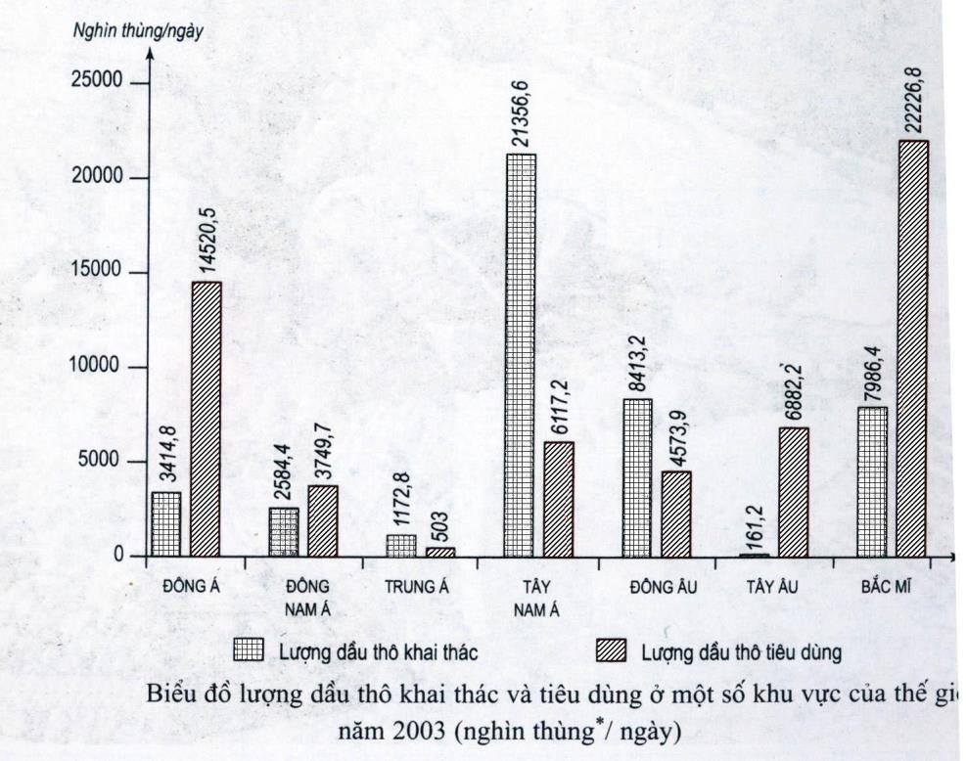

Nhận xét nào dưới nào dưới đây **không đúng** với biểu đồ trên?

1. Đông Âu là khu vực xuất khẩu dầu, Tây Âu là khu vực nhập khẩu dầu.
2. Đông Á và Tây Âu là các khu vực nhập khẩu dầu.
3. Trung Á, Tây Nam Á, Đông Âu là các nước xuất khẩu dầu.
4. Bắc Mĩ là khu vực nhập khẩu dầu thấp nhất.

**Câu 54:** Cho bảng số liệu sau

**Sản lượng dầu thô khai thác ở một số khu vực của thế giới năm 2003**

***(đơn vị : nghìn thùng/ ngày)***

| **Đông Á** | **Đông Nam**  **Á** | **Trung Á** | **Tây Nam Á** | **Đông Âu** | **Tây Âu** | **Bắc Mỹ** |
| --- | --- | --- | --- | --- | --- | --- |
| 3414,8 | 2584,4 | 1172,8 | 21356,6 | 8413,2 | 6882,2 | 7986,4 |

Để thể hiện sản lượng dầu thô khai thác ở một số khu vực của thế giới năm 2003 (nghìn thùng/ ngày), biểu đồ nào sau đây là thích hợp nhất?

A.Biểu đồ tròn. B. Biểu đồ cột. C. Biểu đồ đường. D. Biểu đồ miền.